Готов ли ребенок к школе?

Подготовка детей к школе — это ответственный момент. Многие родители спрашивают, что сделать, чтобы ребёнок хорошо адаптировался к новым условиям в школе? Выделяют три основные линии, по которым должна вестись подготовка к школе.
Начало формы
Конец формы
Выделяют три основные линии, по которым должна вестись подготовка к школе.

Во-первых, это общее развитие
К тому времени, когда ребенок станет школьником, его общее развитие должно достичь определенного уровня. Речь идет в первую очередь о развитии памяти, внимания и особенно интеллекта. И здесь нас интересует как имеющийся у него запас знаний и представлений, так и умение действовать во внутреннем плане или, иными словами, производить некоторые действия в уме.

Во-вторых, это воспитание умения произвольно управлять собой
У ребенка дошкольного возраста яркое восприятие, легко переключаемое внимание и хорошая память, но произвольно управлять ими он еще как следует не умеет. Он может надолго и в деталях запомнить какое-то событие или разговор взрослых, возможно, не предназначавшийся для его ушей, если он чем-то привлек его внимание. Но сосредоточиться сколько-нибудь длительное время на том, что не вызывает у него непосредственного интереса, ему трудно. А между тем это умение совершенно необходимо выработать к моменту поступления в школу. Равно как и умение, более широкого плана — делать не только то, что тебе хочется, но и то, что надо, хотя, может быть, и не совсем хочется или даже совсем не хочется.

В-третьих, формирование мотивов, побуждающих к учению
Имеется в виду не тот естественный интерес, который проявляют ребятишки-дошкольники к школе. Речь идет о воспитании действительной и глубокой мотивации, которая сможет стать побудительной причиной их стремления к приобретению знаний.
Эти три параметра очень важны для успешной учебы в школе.

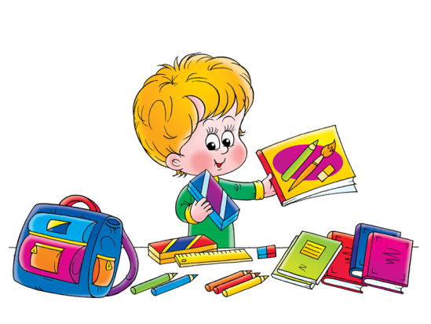

Стороны готовности к школе

Можно выделять отдельные стороны готовности к школе:

- Физическая готовность — общее физическое развитие: нормальный вес, рост, объем груди, мышечный тонус, пропорции, кожный покров и прочие показатели, соответствующие нормам физического развития мальчиков и девочек 6-7-летнего возраста. Состояние зрения, слуха, моторики (особенно мелких движений кистей рук и пальцев). Состояние нервной системы ребенка: степень ее возбудимости и уравновешенности, силы и подвижности. Общее состояние здоровья.

- Интеллектуальная готовность. В содержание интеллектуальной готовности включают не только словарный запас, кругозор, специальные умения, но и уровень развития познавательных процессов, их ориентированность на зону ближайшего развития, высшие формы наглядно-образного мышления; умение выделять учебную задачу, превращать ее в самостоятельную цель деятельности.

- Личностная и социально-психологическая готовность. Под личностной и социально-психологической готовностью понимают сформированности новой социальной позиции («внутренняя позиция школьника»); формирование группы нравственных качеств, необходимых для учения; формирование произвольности поведения, качеств общения со сверстниками и взрослыми.

- Эмоционально-волевая готовность. Эмоционально-волевую готовность считают сформированной, если ребенок умеет ставить цель, принимать решение, намечать план действия, прилагать усилия к его реализации, преодолевать препятствия. У него формируется произвольность психических процессов.

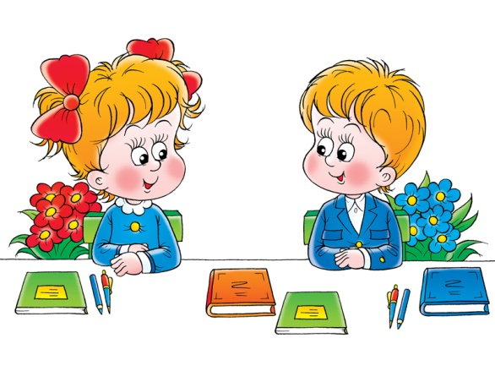

Критерии подготовленности ребенка к школе

В качестве критериев подготовленности ребенка к школе можно принять следующие показатели:
- нормальное физическое развитие и координация движений — достаточно развитая мускулатура, точность движений, готовность руки к выполнению мелких, точных и разнообразных движений, согласованность движения руки и глаза, умение владеть ручкой, карандашом, кисточкой;
- желание учиться — наличие мотивов учения, отношение к нему как к очень важному, значимому делу, стремление к приобретению знаний, интерес к определенным учебным занятиям;
- управление своим поведением — произвольность внешнего двигательного поведения, обеспечивающую возможность выдерживать школьный режим, организовывать себя на уроке;
- владение приемами умственной деятельности — предполагает определенный уровень развития познавательных процессов ребенка. Это дифференциация восприятия, позволяющего наблюдать предметы и явления, выделять в них те или иные свойства и стороны, владение логическими операциями, способами осмысленного запоминания материала;
- проявление самостоятельности — стремление искать способы решения и объяснения всего нового и удивительного, побуждение применять разные пути, давать различные варианты решений, обходиться в практической деятельности без посторонней помощи;
- отношение к товарищам и взрослым — умение работать в коллективе, считаться с интересами и желаниями товарищей, владеть навыками общения со сверстниками и взрослыми;
- отношение к труду — предполагает сформированность у детей желания и привычки трудиться для себя и других, осознания ответственности и важности выполняемого поручения;
- умение ориентироваться в пространстве и тетради — связан с ориентировкой в пространстве и времени, знанием единиц измерения, наличием чувственного опыта, глазомера.

